Fracas操作说明文档

Fracas操作说明文档 1
1.事件汇总 4
1.1用户登录 4
1.2Fracas主界面介绍 4
2.录入故障报告 7
2.1录入故障报告基本信息 7
2.2技术主管审批故障报告 8
2.3质量主管处理故障报告 9
2.4MRB处理故障报告 10
3.报告搜索与统计 11
4.元数据管理 14

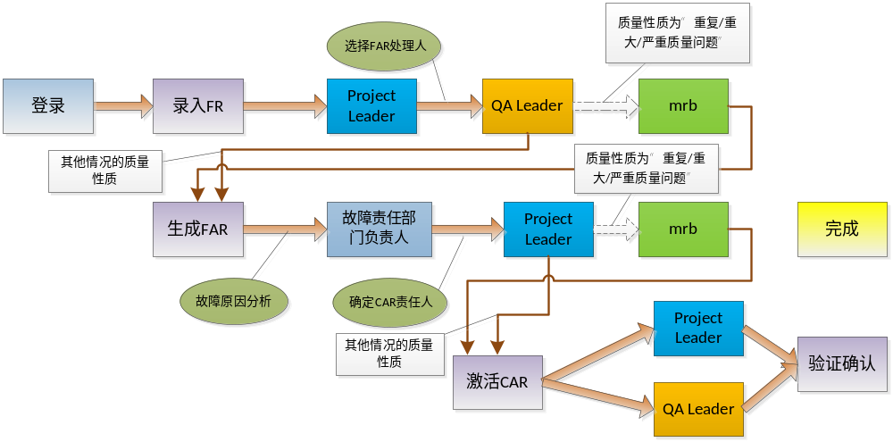Fracas 流程图

1.事件汇总

1.1用户登录
默认角色 | 用户名 | 密码
技术负责人 | 008 | 1234
质量负责人 | 009 | 1234
MRB | 010 | 1234

登录，不登陆的话会提示“请先登录”
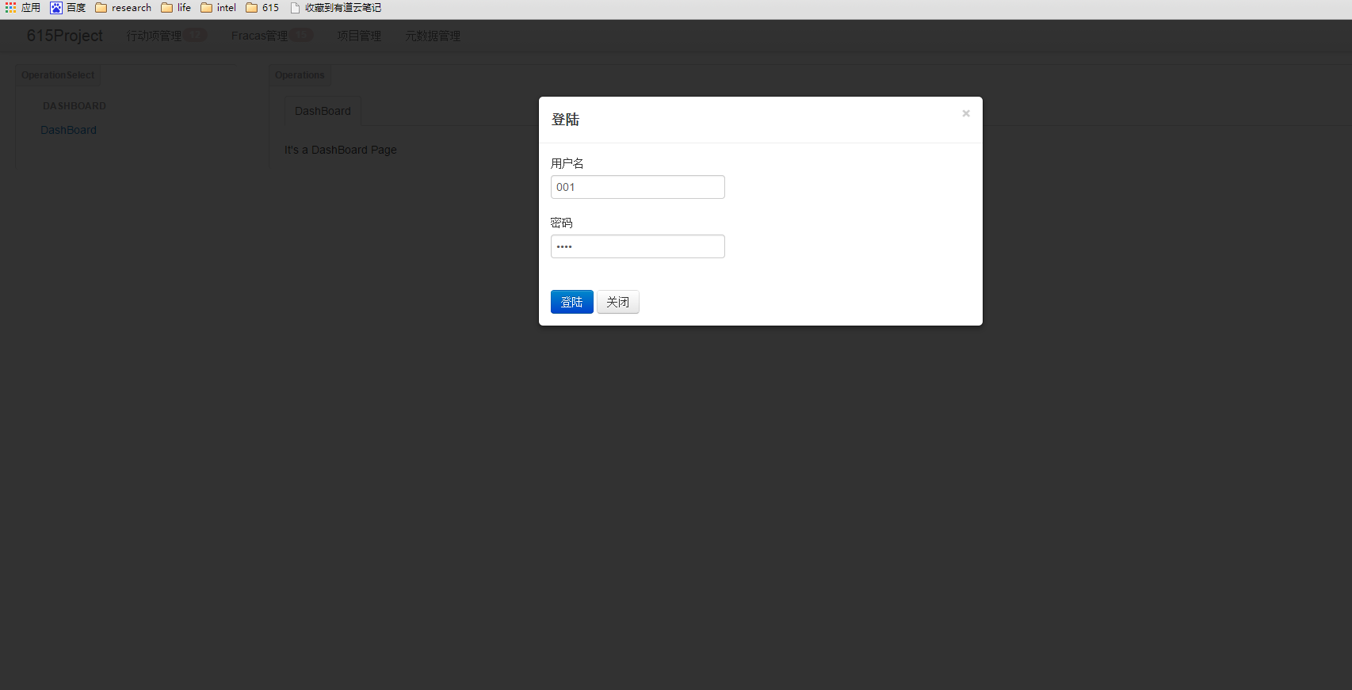
图1-1 登录界面

1.2Fracas主界面介绍
登录成功后默认显示事件汇总页面，这个页面包含了3张表格（FR、FAR、CAR）的所有记录。
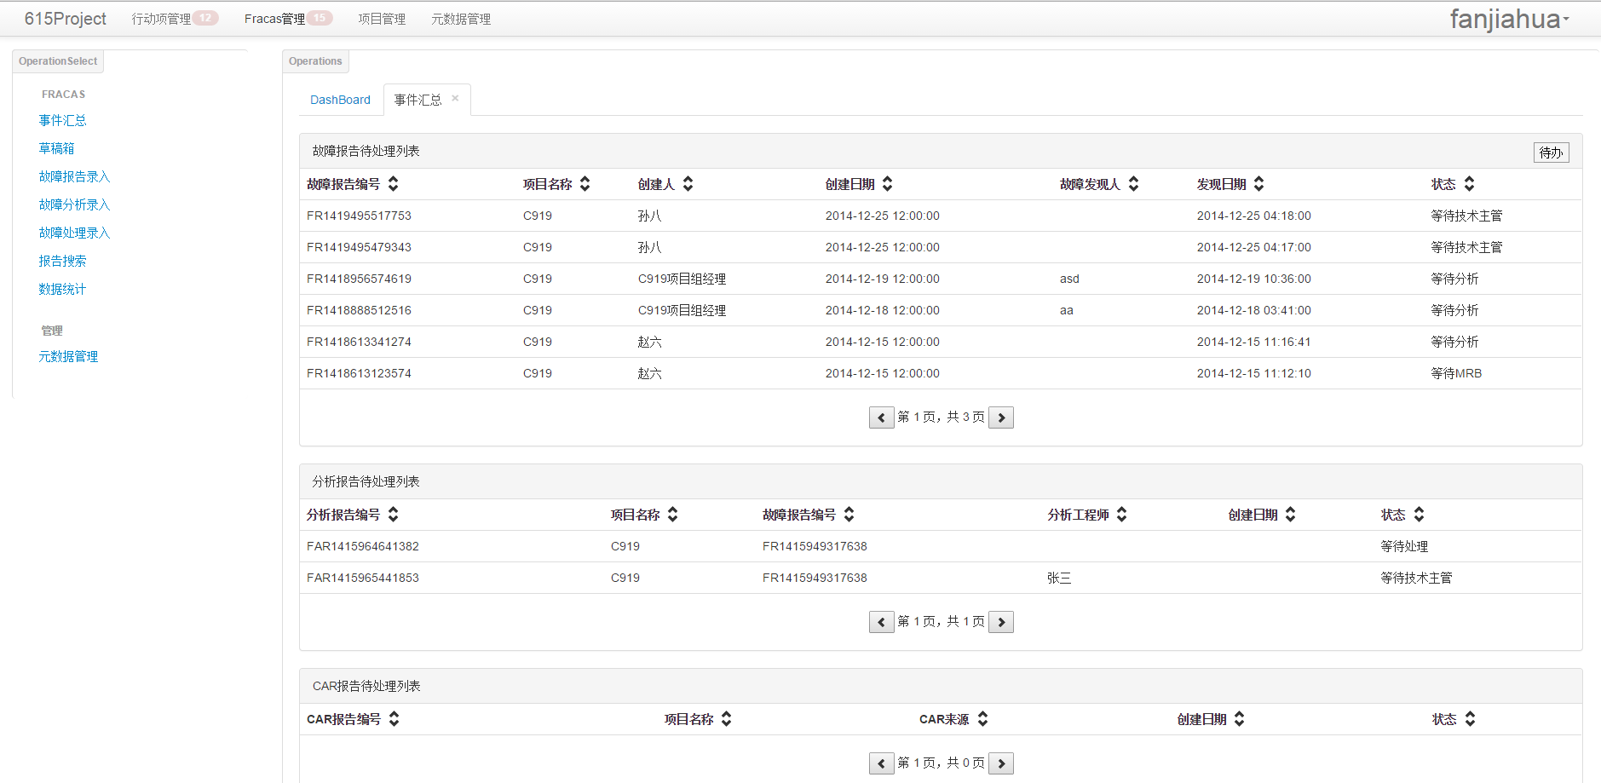
图1-2 FRACAS主界面

整个主界面分为3个部分，顶部导航、左边工具栏和右边内容显示区
图1-3 顶部导航部分
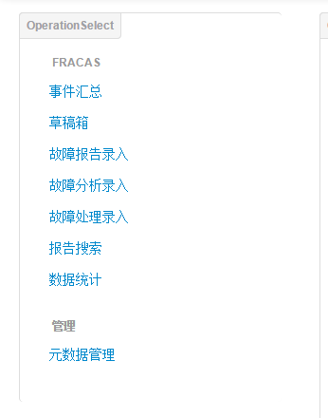
图1-4 左边工具栏
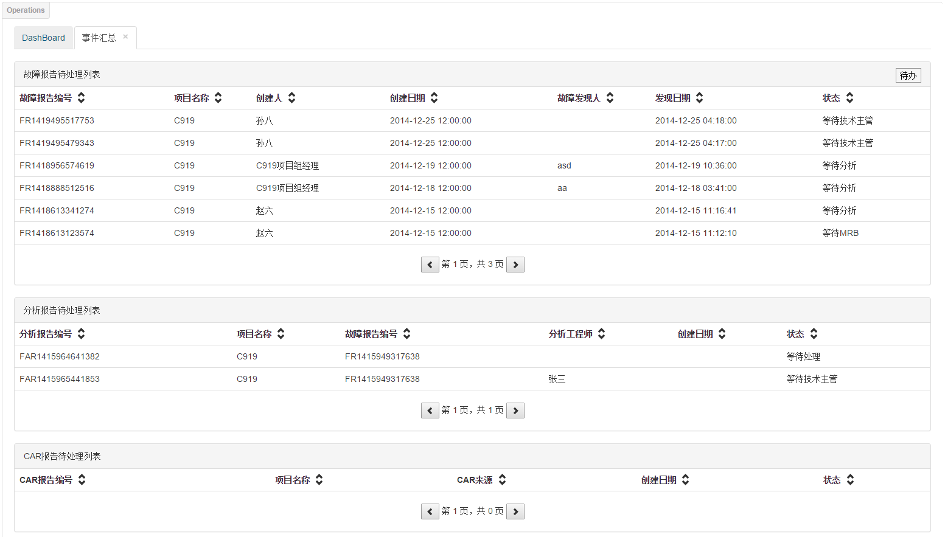
图1-5 右边内容显示区
在图1-5的表格中，用户可以点击表头上的箭头来进行升降排序，也可以点击右上角的“待办”按钮来进行对代办事件进行排序。
图1-6 表头

每项记录前面的黄色标签的意思就是当前登录用户的待办事项
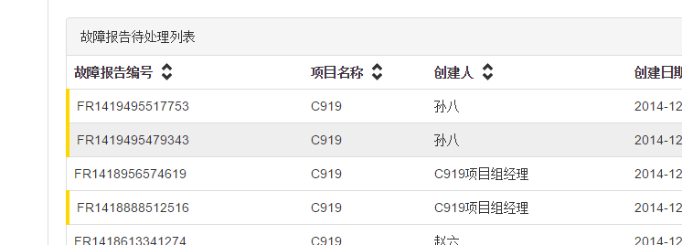
图1-7 待办事项标志

如图1-6所示，点击“待办”按钮之后系统会把当前用户的所有待办事项提前
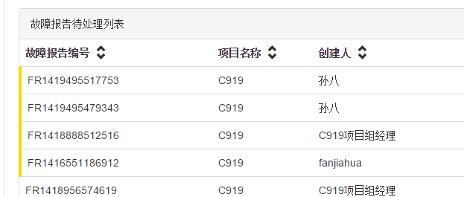
图1-8 待办事项置顶

点击表格上的任意一项后可以查看该报告，这时报告是只读的所有项目不可编辑（除非是自己的待办事项），如图 1-9 所示。
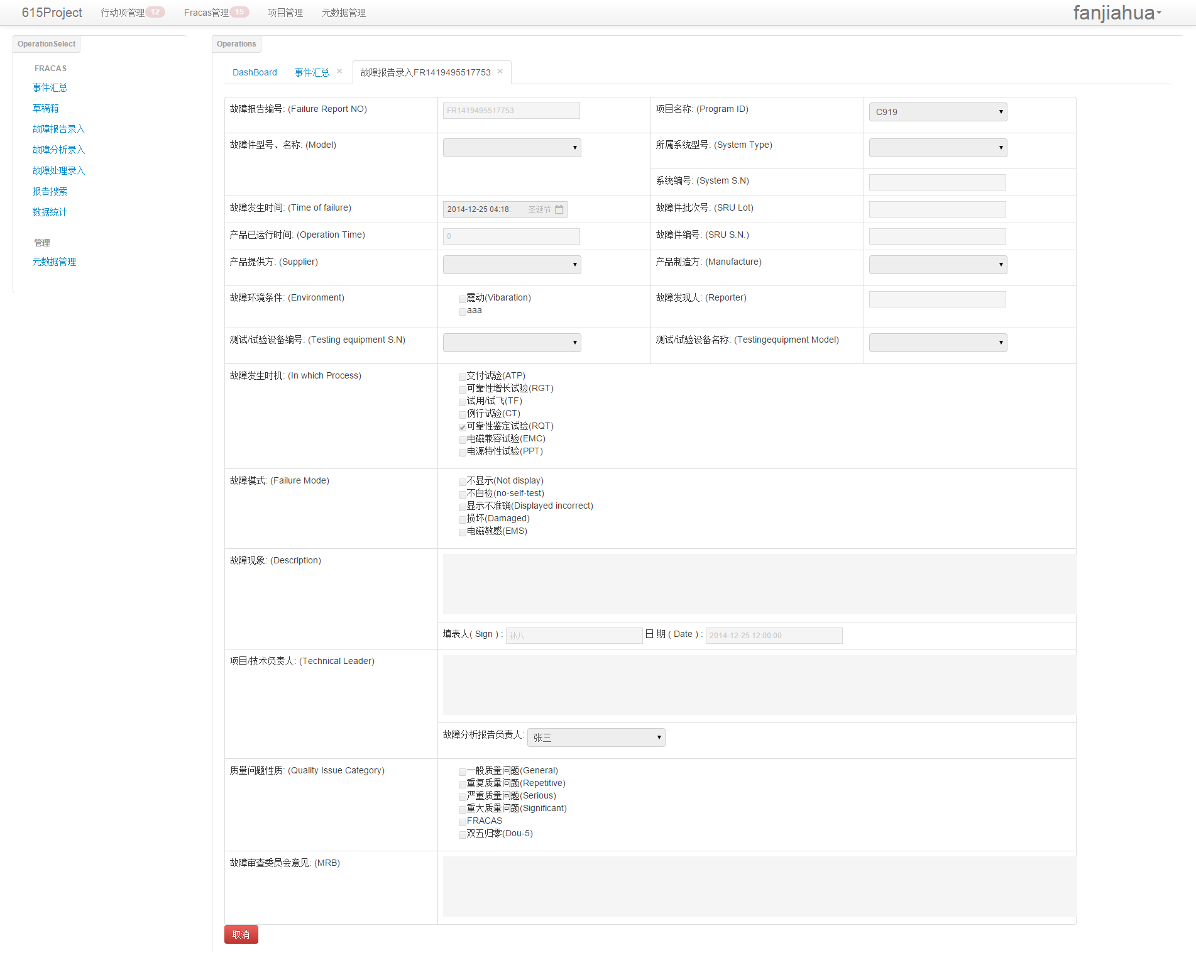
图1-9 查看只读表格

如果切换到了其他页面也可以点击图1-4所示的工具栏的“事件汇总”切换回当前界面

2.录入故障报告

2.1录入故障报告基本信息
任何角色点击图1-4所示的工具栏的“录入故障报告”后可以进入“故障报告录入界面”，如下图2-1所示，为故障录入界面。界面上的所有需要下拉选择或勾选的项的内容都可以在元数据管理界面中进行增删。关于元数据管理章节4会有介绍。
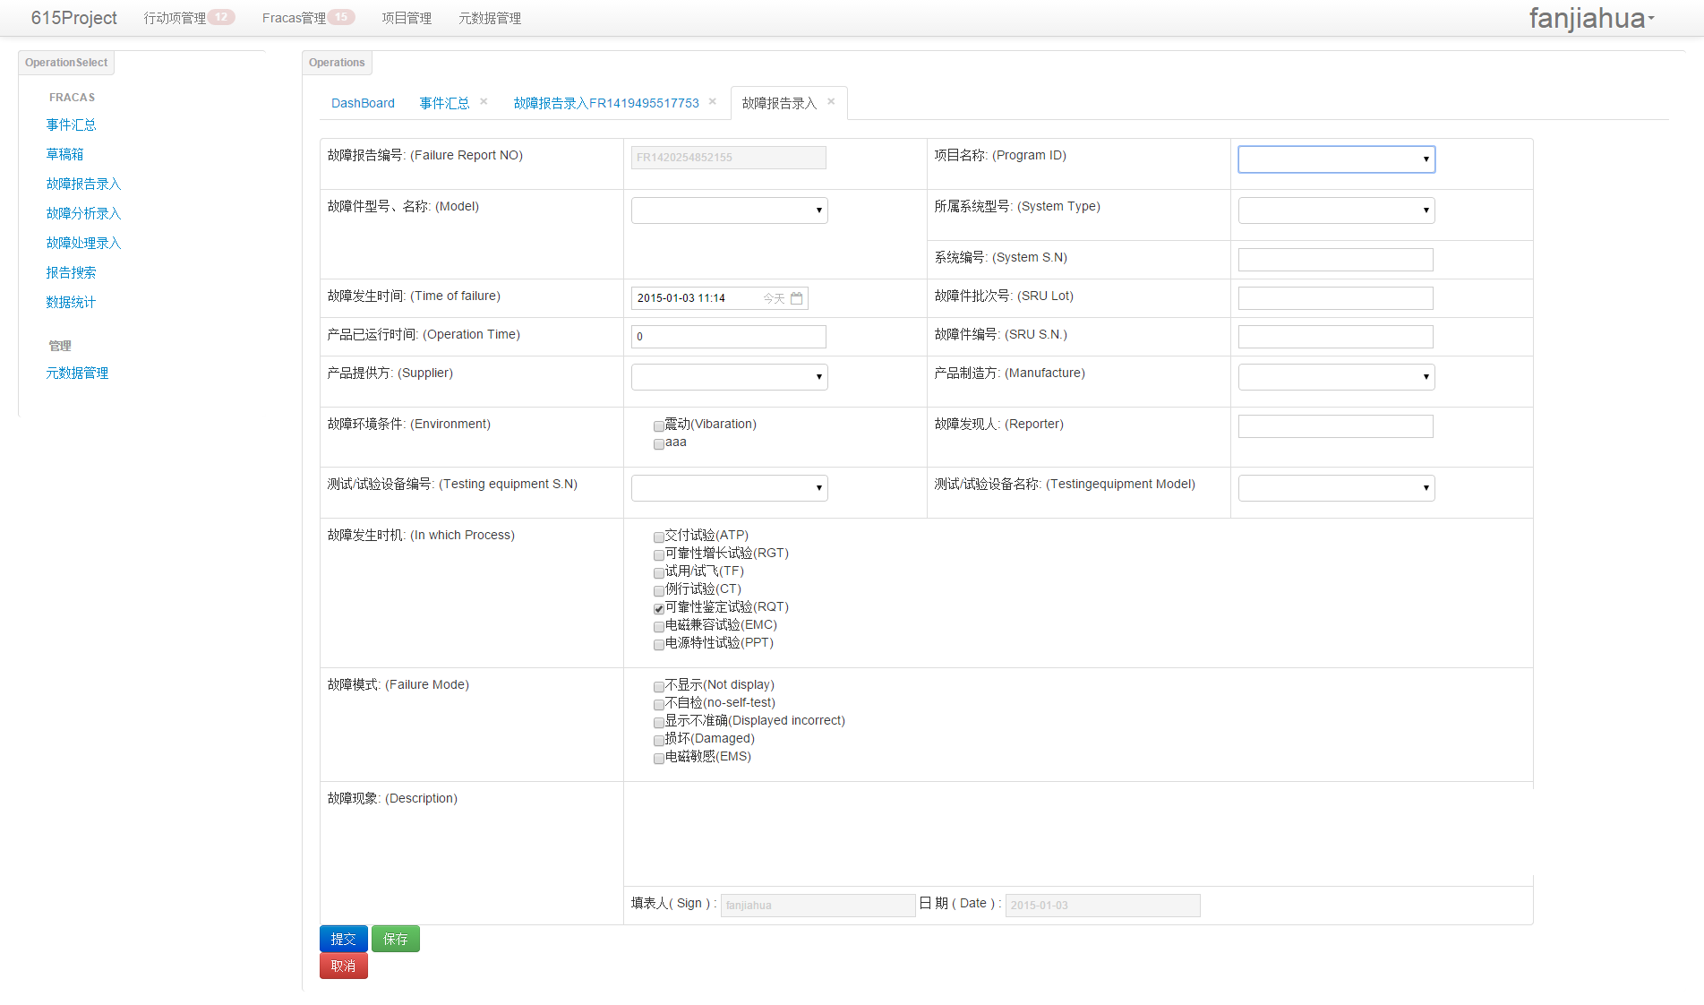
图2-1 录入故障报告

故障报告人员填写完图2-1所示的表格后，在表格的最下方有3个按钮分别对应着提交报告、保存进草稿箱以及取消。
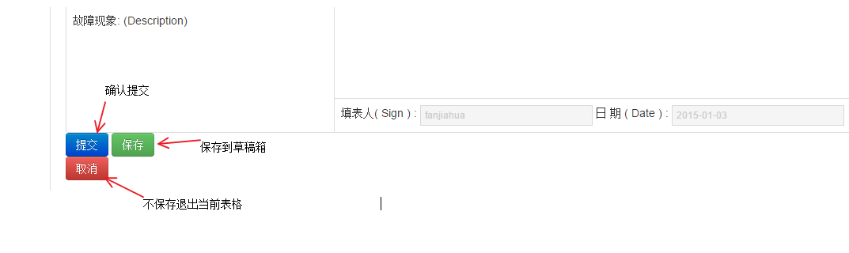
图2-2 表格功能按钮

点击“保存”后会将报告存入草稿箱以便下一次可以继续录入。只要在“草稿箱”的页面下再次点击该项报告条目就可以继续处理。
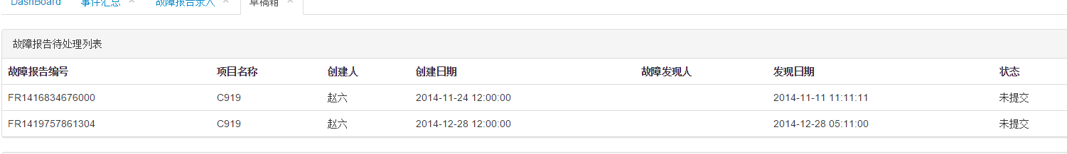
图2-3 草稿箱

点击“提交”按钮后报告会被提交并且进入到“技术主管审批”流程。

2.2技术主管审批故障报告
当“技术主管”登录后可以在“事件汇总”界面下看到刚提交的待办事项，如下图2-4所示。
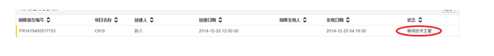
图2-4 进入等待技术主管状态
技术主管点击该待办事件条目进去后可以进行处理。但是他只能填写技术主管意见和选择故障分析人如下图2-5所示，其他部分都是只读的。
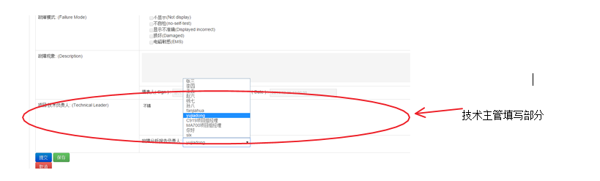
图2-5 技术主管填写部分

当技术主管处理完成点击“提交”后报告会进入“等待质量主管”的状态，下图2-6所示。

2.3质量主管处理故障报告
与技术主管类似，质量主管登陆之后就可以处理之前提交的处于“等待质量主管”状态的故障报告，如下图 2-6所示。
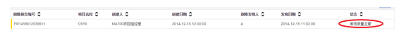
图2-6 进入等待质量主管状态

同样的，质量主管只能勾选质量性质问题而不能修改前面两个阶段的内容，如下图2-7所示。
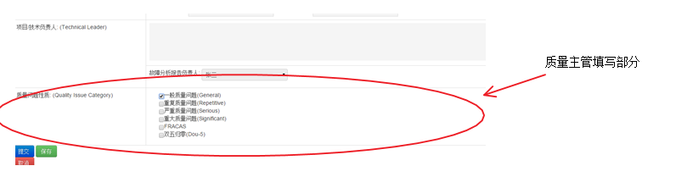
图2-7 质量主管填写部分

如果是点选了“重复质量问题”、“重大质量问题”，“严重质量问题”等选项，下一级段将进入“MRB审批流程”，否则状态变为“等待分析”。

2.4MRB处理故障报告
如果提交的故障报告需要进入MRB流程，当质量主管提交后，MRB角色的人员登录后可以看到一个待办事项，如下图 2-8所示。
图2-8 进入等待MRB状态

MRB角色的人员登陆之后，点击该条目进入后可以去填写MRB意见部分，如下图 2-9所示。
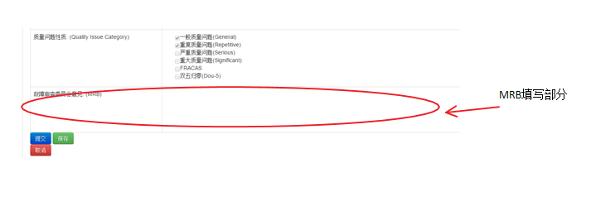
图2-9 MRB填写部分

点击“提交”后报告进入等待分析阶段，该故障报告录入阶段，技术主管指定的工程师登录之后可以看到一条待办事项，如下如 2-10所示。
图2-10 进入等待分析状态

点击该待办事项进入后可以看到整个报告，在页面底部有个“生成故障分析报告”的按钮。
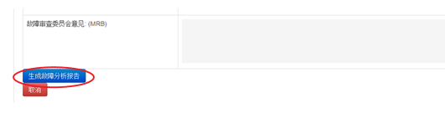
图2-11 生成故障分析报告

点击上图2-11所示的“生成故障分析报告”按钮后可生成故障分析报告，如下图2-12所示。
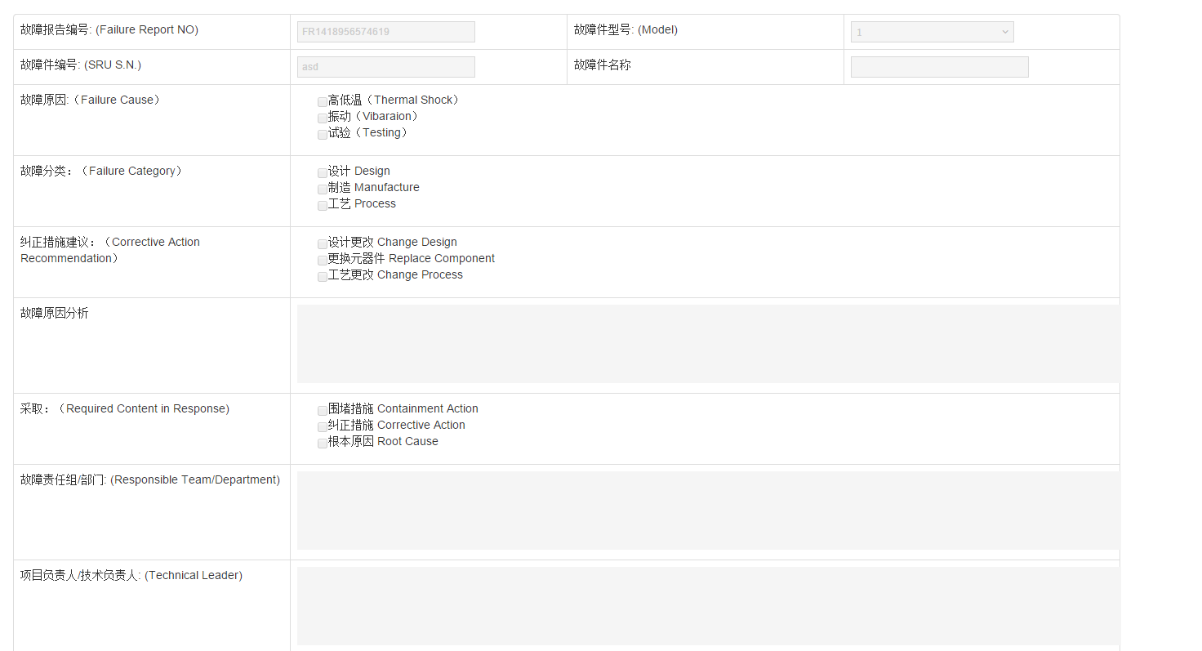
图2-12 故障分析报告

这里由于FAR部分的内容在中期检查前还没有完全完工，所以这篇文档没有覆盖FAR部分的功能。
为了防止由于人为的失误导致处理流程卡住，我们设置了超级管理员这样一个角色，他可以改变任何报告的状态（状态回退和前进）。当超级管理员登录后，点击任意报告，在页面底部都有报告状态的下拉框可以选择报告所处的状态，如图 2-13所示。
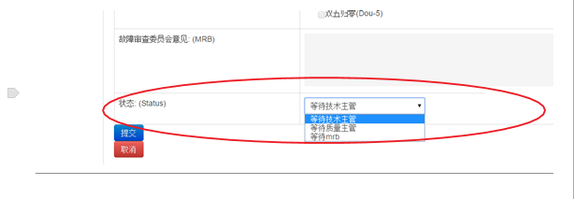
图2-13 状态修改

3.报告搜索与统计
点击左侧导航栏的“报告搜索”链接后可以进入报告搜索与统计页面，如下图3-1所示。在搜索界面中可以选择要搜索的报告类型（FR、FAR、CAR），然后选择要搜索的关键字（编号、状态等）。
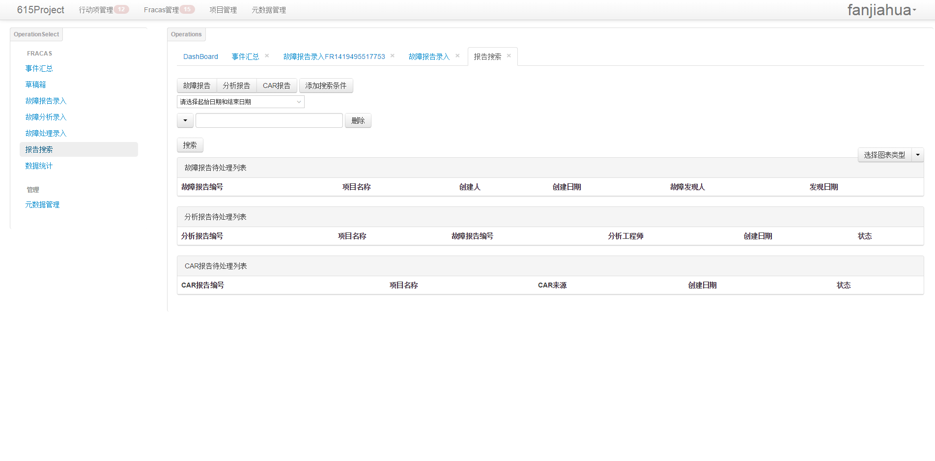
图3-1 报告搜索与统计页面
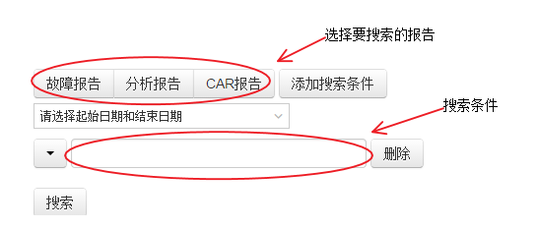
图3-2 搜索相关选项

点击“添加搜索条件”按钮后还可以添加多个条件取它们的交集进行搜索，如下图3-3所示。
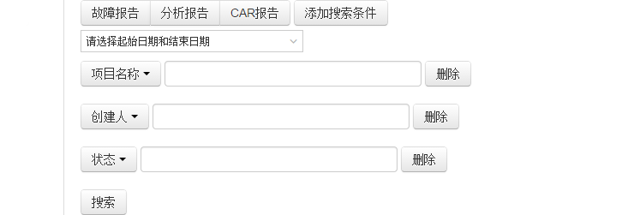
图3-3 添加多个搜索条件

填写完搜索条件之后，点击“搜索”按钮，搜索结果会显示在下面的一张表格里，如下图3-4所示。
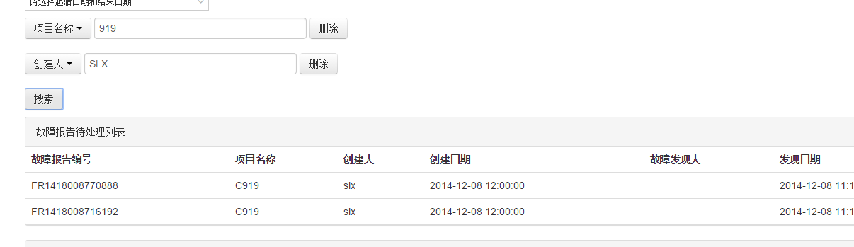
图3-4 搜索结果
搜索出结果之后可以在右上角的下拉框选择要显示的图表，比如折线图，横轴代表着日期，纵轴代表着报告数量
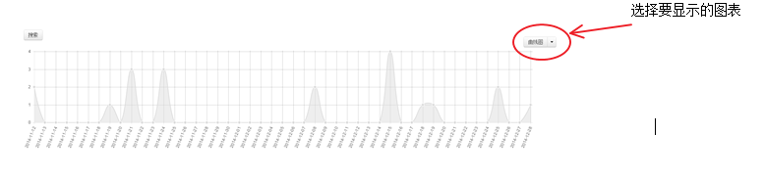
图3-5 折线图
饼状图，代表不同状态所占的比例和数量
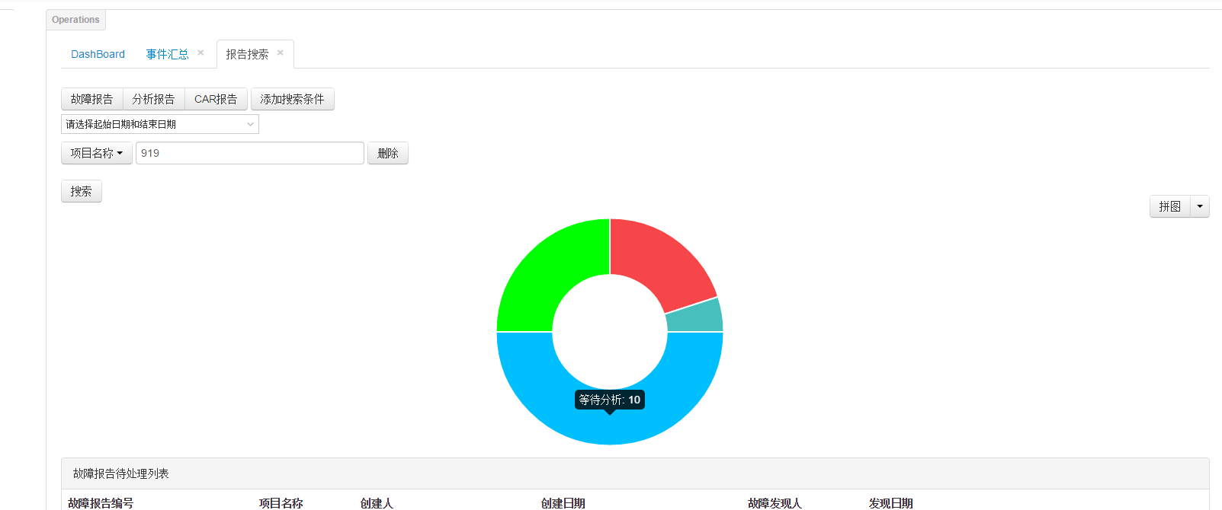
图3-6 饼状图
柱状图，横轴为项目名称，纵轴为报告数量
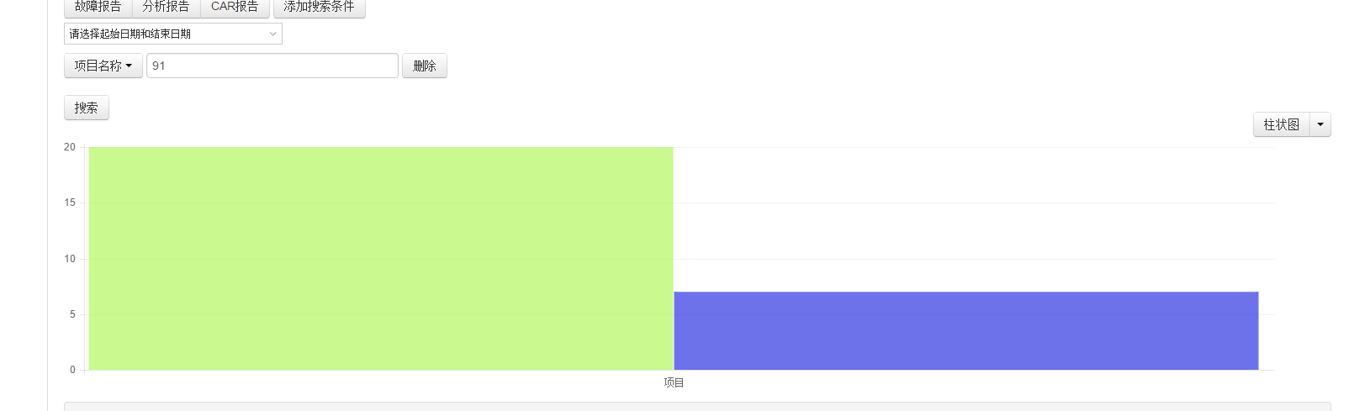
图3-7 柱状图

4.元数据管理
当元数据管理员登录后图1-4所示的左侧工具栏的最下方会多出来一项“元数据管理”标签，点击该标签进去后，可以对所有表格上出现的选项数据进行编辑。如下图4-1所示。
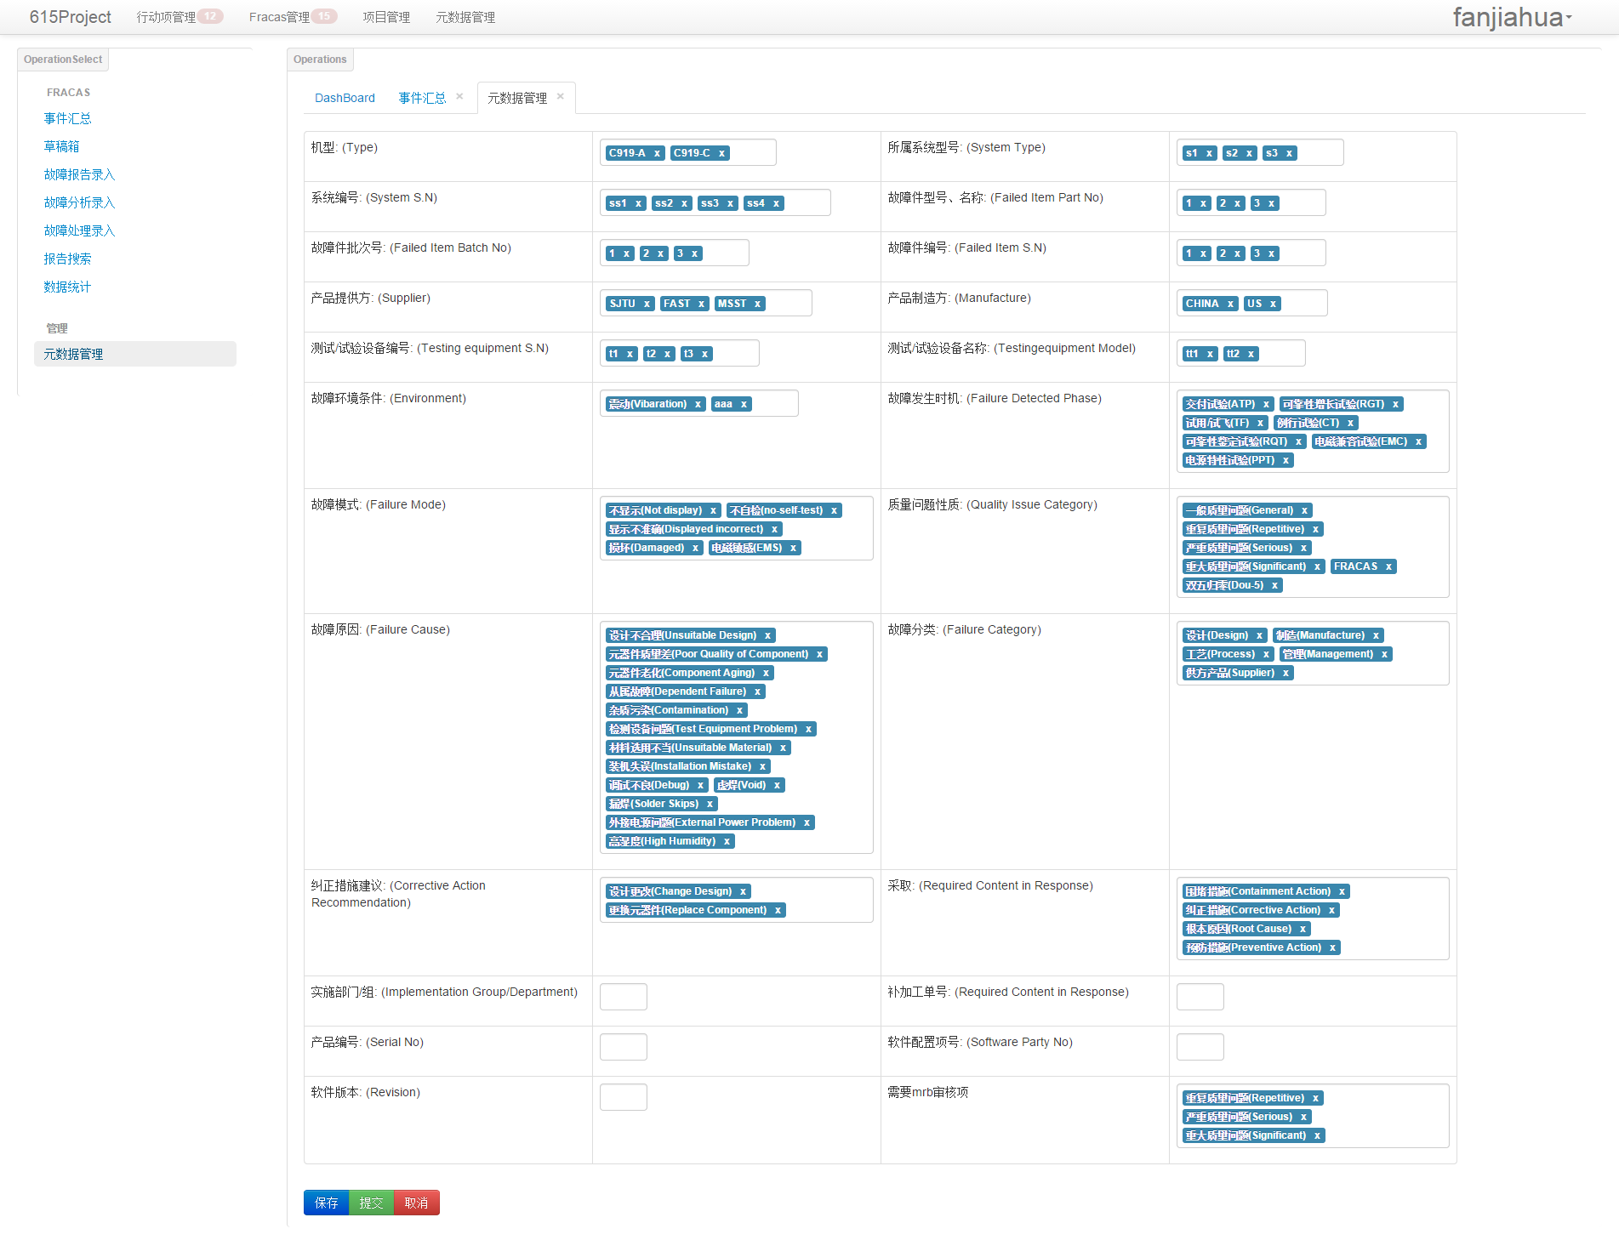
图4-1 元数据管理界面
想要添加一条数据只需要直接打字输入然后按回车、空格、逗号都能添加。
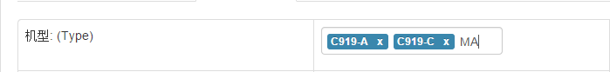
图4-2 添加一项
想要删除一条数据的话点击标签右边的小叉即可，最后点击“提交”按钮保存到后台数据库。
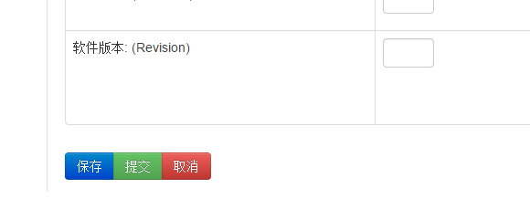
图4-3 元数据管理功能按钮

